BREVET DE TECHNICIEN SUPÉREUR

ÉCONOME-DROIT
SESSION 2015
Durée 4 heures
Aucun matériel autorisé.
La partie économique est numérotée de la page 2/10 à 5/10
Elle est prévue pour être traitée en deux heures
La partie juridique est numérotée de la page 6/10 à la page 10/10
Elle est prévue pour être traitée en deux heures

PARTIE ÉCONOMIQUE
Externalités et intervention de l'Etat
Créée en 1946, l'Union Nationale de l'Apiculture Française (UNAF) est un syndicat qui a pour mission de défendre les intérêts de ses 22 000 membres, des apiculteurs amateurs, pluri-actifs et professionnels. Menant des actions régulières en faveur de la protection des abeilles auprès des pouvoirs publics, l'UNAF contribue aussi, à travers ses syndicats départementaux, à former de futurs apiculteurs dans des ruchers-école.
Depuis plusieurs années, l'UNAF s'inquiète d'une situation qui menace l'activité des apiculteurs : les abeilles disparaissent par millions. En conséquence, en France, les récoltes de miel sont en forte baisse et les importations en hausse.
Les membres de l'UNAF s'interrogent sur les raisons de cette baisse de l'activité apicole et craignent de ne pouvoir maintenir leur position sur le marché dans la mesure où les besoins des consommateurs français sont de plus en plus satisfaits par des produits d'origine étrangère.
Monsieur MOULIN, secrétaire de l'UNAF, décide de publier une étude dans le prochain bulletin trimestriel du syndicat. Ce bulletin d'information comportera un état des lieux et devra envisager les recours possibles auprès des pouvoirs publics.
Producteur apicole dans le Limousin et adhérent du syndicat, vous participez à la rédaction du prochain bulletin d'information.
À l'aide de vos connaissances et du dossier ci-joint, en veillant à préciser les principaux concepts utilisés et à exploiter les sources statistiques mises à votre disposition, vous devrez concevoir une note structurée et argumentée. Celle-ci répondra aux consignes ci-dessous :
- Analyser le déclin de l'activité apicole en France et préciser ses conséquences économiques sur la situation du marché du miel.
- Montrer en quoi l'apiculture (en particulier à travers la pollinisation) génère et subit des externalités.
- En prenant appui sur la notion de bien public mondial, présenter les actions possibles de l'État pour favoriser l'activité pollinisatrice des insectes.
Documents :
Document 1 : La récolte de miel 2014 catastrophique en France et en Europe
(Source : les auteurs, d'après www.unaf-apiculture.info)
Document 2 : Le miel, un produit de luxe ?
(Source : Publication du 28/07/2014 sur http://www.lexpress.fr) Document 3 : Les abeilles, maillon essentiel de la biodiversité
(Source : Article publié le 2 juin 2012 sur le site http://aqriculture.qouv.fr/) Document 4 : La préservation de la biodiversité
(Source : http://www.developpement-durable.qouv.fr)

Dossier documentaire

Document 1 : La récolte de miel 2014 catastrophique en France et en Europe
L'Union Nationale de l'Apiculture Française (UNAF) dresse un bilan catastrophique et alarmant des récoltes de miel pour 2014, après une large consultation parmi ses 20 000 apiculteurs adhérents répartis sur l'ensemble du territoire national. L'UNAF appelle le gouvernement à soutenir d'urgence les producteurs et contrer le déclin des abeilles. [...]
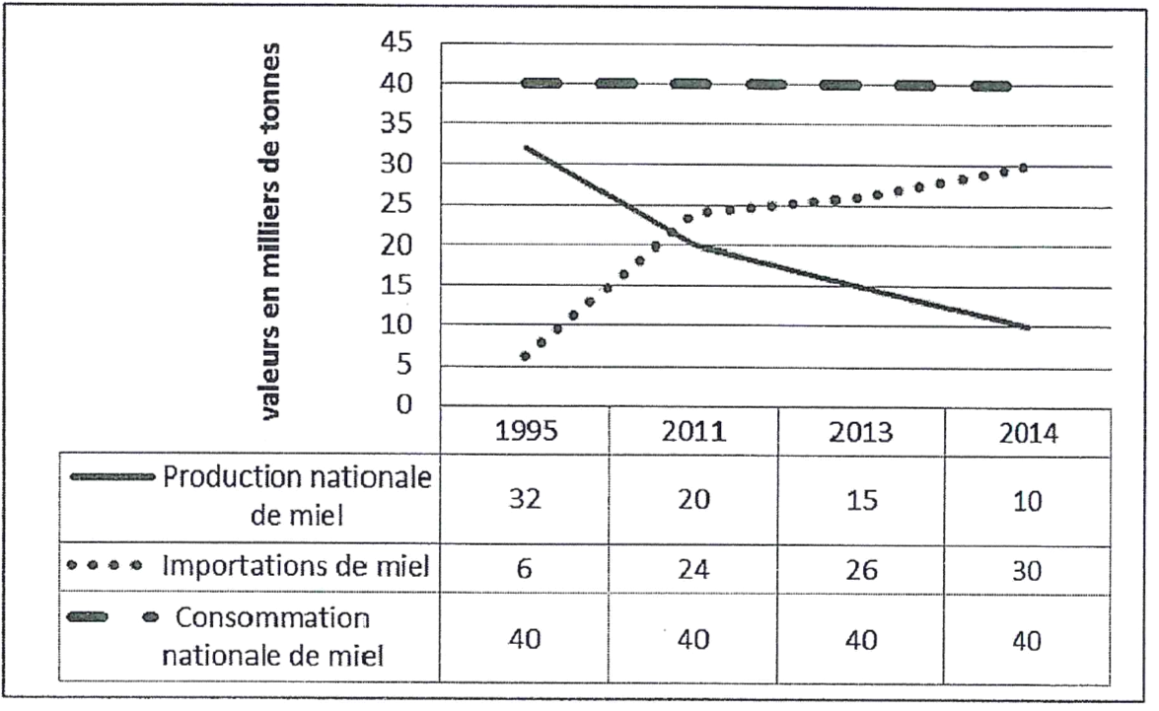
Le nombre de ruches en France est quasi constant depuis 1995 : entre 1 250 000 et 1 300 000.
Source : Les auteurs, d'après www.unaf-apiculture.info

Document 2 : Le miel, un produit de luxe ?
La production de miel français a chuté de 25 %en deux ans, les prix explosent et des variétés de miel bas de gamme font leur apparition. Sans oublier les abeilles, victimes de la pollution...
[...] Le grand public a pris conscience du rôle essentiel joué par les abeilles dans le maintien de la biodiversité. En passant d'une fleur à l'autre pour récolter de quoi fabriquer du miel, les butineuses assurent la pollinisation* des arbres fruitiers, des légumes, des oléagineux...
Si l'on en croit les Compagnons du miel, association militant pour la protection de l'abeille, de la biodiversité et pour le développement de l'apiculture : "La reproduction de plus de 80 % des espèces végétales dépend des pollinisateurs et principalement des abeilles". [...]
Or, depuis une quinzaine d'années la population d'abeilles est en très nette diminution. Une disparition progressive attribuée aux changements climatiques, à la pollution, à l'utilisation massive de pesticides dans les campagnes et aux monocultures agricoles qui ne fournissent pas de nourriture suffisamment variée aux butineuses.
« Selon les régions, on constate la perte de 15 à 30 % des colonies », déplore-t-on à l'Union nationale de l'apiculture française (UNAF). Si le nombre de ruches est resté à peu près stable, la production hexagonale a été quasiment divisée par plus de deux entre 1995 et 2013. « Elle n'atteint même pas les 15 000 tonnes aujourd'hui, contre 33 000 tonnes en 1995. »
[...] Si la production hexagonale s'effondre, la consommation est restée forte. Selon le ministère de l'Agriculture, nous dégustons environ 40 000 tonnes de miel par an, soit 600 g par personne. La France est actuellement obligée d'importer environ 26 000 tonnes de miel par an. [...]
* La pollinisation désigne la fécondation indispensable à la reproduction des plantes à fleurs. Elle correspond au transport des grains de pollen par certains oiseaux, certains petits rongeurs mais surtout des insectes. Le peuple des pollinisateurs est avant tout constitué des insectes, parmi lesquels les abeilles sauvages ou domestiques.
Source : Publication du 28/07/2014 sur http://www.lexpress.fr

Document 3 : Les abeilles, maillon essentiel de la biodiversité
Les abeilles sont des acteurs de la biodiversité. Leur présence est non seulement indispensable à la production nationale de miel et d'autres produits de l'apiculture mais aussi à la pollinisation et donc à l'agriculture. [...]
Les abeilles sont un maillon essentiel de la biodiversité : elles permettent la pollinisation de très nombreuses cultures et arbres fruitiers. La pollinisation est le transport de grains de pollen permettant de féconder les plantes. En 2005, l'apport des insectes pollinisateurs, dont l'abeille, aux principales cultures mondiales est évalué à 153 milliards d'euros, soit 9,5 % de la production alimentaire mondiale. [...]
Source : Article publié le 2 juin 2012 sur le site http://agriculture.qouv.fr/
Document 4 : La préservation de la biodiversité
La biodiversité, c'est tout le vivant [...], plus précisément, l'ensemble des milieux naturels et des formes de vie (plantes, animaux, êtres humains, champignons, bactéries, virus...) ainsi que toutes les relations et les interactions qui existent, d'une part, entre les organismes vivants eux-mêmes, et, d'autre part, entre ces organismes et leurs milieux de vie. [...]
La biodiversité est le produit de plus de 3 milliards d'années d'évolution et constitue un patrimoine naturel, une ressource vitale dont l'humanité dépend de multiples façons.
Les premières politiques de protection de la nature, apparues dès le début des années 30 (loi sur les monuments et les sites), puis en 1960 (création des premiers parcs nationaux...), visaient à protéger les espaces et les espèces « remarquables » (emblématiques d'une culture ou d'une région, exceptionnels...).
À partir des années 80, on a découvert que la diversité biologique était à la fois bien plus immense, complexe et fragile que ce que l'on avait pensé, et qu'elle était le patrimoine commun mondial.
Les observations scientifiques ont notamment montré que les espèces jusqu'alors considérées comme « communes » remplissaient des fonctions précises au sein des écosystèmes (et qu'elles étaient notamment nécessaires à la survie d'autres espèces), mais aussi que l'activité humaine les menaçait d'une manière souvent irréversible. [...]
Une nouvelle approche de la protection de la nature est alors apparue : protéger le vivant dans son ensemble et, pour cela, organiser la conservation de tous les milieux, de toutes les espèces et de leur diversité génétique. [...]
Source : http://www.developpement-durable.qouv.fr

PARTIE JURIDIQUE
La société ECOGYM SAS est créée en 2004 par Laure LENOIR et son conjoint, tous deux anciens professeurs des écoles.
La société ECOGYM SAS propose du matériel éducatif et pédagogique spécialement conçu pour l'éveil et la motricité des jeunes enfants (jeux d'encastrement, nattes, tapis, éléments de motricité en mousse, trottinettes, cordes à sauter...). Par ailleurs, la société développe un marché de niche destiné aux enfants atteints d'un handicap moteur.
Ces produits, dont la qualité est reconnue par l'ensemble des professionnels, sont fabriqués en France. Une attention particulière est portée à leur aspect visuel et leur ergonomie. Ces produits sont destinés aux particuliers mais aussi aux professionnels de la petite enfance (orthophonistes, nourrices, psychomotriciens...).
La société souhaite développer sa clientèle, notamment par le biais du marché des crèches (crèches communales ou associatives).
Laure LENOIR, présidente de la SAS ECOGYM, contacte le cabinet de conseil juridique dans lequel vous êtes assistant(e). Monsieur THIBAUT, votre responsable hiérarchique, vous confie les trois dossiers concernant la société ECOGYM.
Vous traiterez ces trois dossiers à partir des annexes et de vos connaissances.
ANNEXES
Annexe 1 : Extrait du contrat de travail de Pierre ROUSSEAU
Annexe 2 : Cour de cassation, Chambre sociale, 15 novembre 2006
Annexe 3 : Article 2 Loi Informatique et Liberté — 6 janvier 1978
Annexe 4 : Extraits du formulaire de déclaration à la CNIL (Commission Nationale Informatique et Libertés)
Annexe 5 : La résiliation unilatérale des marchés publics par l'administration

Dossier 1 : La validité d'une clause du contrat de travail
La société ECOGYM a recruté un commercial, Pierre ROUSSEAU, en 2005 afin de développer l'activité. A l'époque, Laure LENOIR a inséré dans le contrat de travail une clause afin d'éviter que le salarié exerce une activité concurrentielle préjudiciable à l'entreprise à la fin de leur relation contractuelle. Sachant que le droit évolue rapidement dans ce domaine, elle se demande si cette clause est toujours valable.
- Apprécier la validité de la clause figurant dans le contrat de travail de Pierre ROUSSEAU.
Dossier 2 : La protection des données à caractère personnel
Dans un contexte de plus en plus concurrentiel, Laure LENOIR aimerait constituer un fichier client. Elle estime que la maîtrise et l'utilisation de cet outil seront un véritable atout pour l'entreprise en instaurant une politique commerciale basée sur une meilleure connaissance du client. La collecte des données sera réalisée par le biais du site Internet qui est de plus en plus visité et utilisé par les clients pour des commandes. Elle a téléchargé le formulaire de déclaration de la CNIL et souhaite connaître le cadre juridique de la collecte de données.
- Dans une note structurée, vous présentez à Laure LENOIR la protection des droits des clients en matière de protection des données personnelles ainsi que les principales obligations du responsable du traitement de ces données.
Dossier 3 : La rupture du contrat
Laure LENOIR souhaite diversifier sa clientèle et proposer les produits de la société aux établissements publics accueillant des enfants comme les écoles ou les crèches. Chaque matin, elle consulte sur Internet le BOAMP (Bulletin officiel des annonces des marchés publics). Suite à ces démarches, elle a réussi à conclure un contrat avec la commune de X. Cette dernière souhaite créer une crèche dans d'anciens locaux de la mairie. Des travaux d'aménagement sont prévus avant l'ouverture de la crèche à la rentrée prochaine. Dans le courant du mois précédent, la société ECOGYM fournira l'ensemble des équipements nécessaires au fonctionnement de la crèche. Toutefois, la commune de X a contacté Laure LENOIR pour lui annoncer la rupture de cette relation. En effet, des fragilités importantes dans les infrastructures ont été découvertes lors des premiers travaux. La commune a décidé d'abandonner le projet devenu trop coûteux. Laure LENOIR s'étonne de cette possibilité de rompre un contrat.
- Apprécier si la décision de la commune est recevable.

Annexes
Annexe 1 : Extrait du contrat de travail de Pierre ROUSSEAU
Article 7 :
« En cas de résiliation du présent contrat pour quelque cause que ce soit, il vous est interdit, pendant une durée de deux ans, à partir de la cessation de votre contrat, de créer ou d'acquérir une entreprise concurrente, de vous intéresser directement ou indirectement à une telle entreprise, de lui apporter votre travail ou votre concours pour les produits et accessoires se rapportant à l'activité de la société ECOGYM. L'application de cette clause se limite à la région Centre. L'interdiction est justifiée par la nécessité de protéger les intérêts de la société ECOGYM et notamment son savoir-faire et son portefeuille client. En contrepartie de cette interdiction, vous percevrez une indemnité compensatrice d'un montant global égal à 100 euros ».
Annexe 2 : Cour de cassation, Chambre sociale, du 15 novembre 2006
Attendu que M. X..., engagé le 2 juillet 1989 par la société Monier, aux droits de laquelle vient la société Comasud, employé en dernier lieu comme agent technico-commercial, a démissionné le 30 novembre 2002 ; que son contrat de travail contenait une clause de non-concurrence, lui interdisant d'exercer directement ou indirectement une activité susceptible de concurrencer la société, pendant deux ans, et dans le département ainsi que dans trois départements limitrophes et prévoyant la perception d'une indemnité spéciale à la fin de la durée de non concurrence, "égale à un dixième du salaire brut perçu au mois de janvier de la dernière année d'activité au sein de la société, durant le nombre de mois composant la période de non-concurrence" ; que contestant la validité de cette clause, il a saisi la juridiction prud'homale ; que la cour d'appel a fait droit à sa demande en décidant que la contrepartie financière prévue au contrat qui ne s'élevait qu'à l'équivalent de 2,4 mois de salaire pour une durée d'exécution de la clause de non-concurrence de 24 mois était dérisoire, eu égard aux importantes restrictions auxquelles était soumis le salarié, disproportionnées par rapport à l'indemnité mensuelle qui devait en être la contrepartie ; [...]
Attendu que la société Comasud fait grief à l'arrêt attaqué (Grenoble, 28 juin 2004), d'avoir déclaré illicite la clause de non-concurrence et de l'avoir condamnée à verser au salarié diverses sommes [...]
Mais attendu qu'une contrepartie financière dérisoire à la clause de non-concurrence contenue dans un contrat de travail équivaut à une absence de contrepartie ;
PAR CES MOTIFS : REJETTE le pourvoi ; [...]
Source : http://www.legifrance.fr

Annexe 3 : Article 2 Loi informatique et Liberté - 6 janvier 1978
Constitue une donnée à caractère personnel toute information relative à une personne physique identifiée ou qui peut être identifiée, directement ou indirectement, par référence à un numéro d'identification ou à un ou plusieurs éléments qui lui sont propres.
Annexe 4 : Extraits du formulaire de déclaration à la CNIL
Déclaration normale
(Article 23 de la loi n° 78-17 du 6 janvier 1978 modifiée en 2004)
8 rue de Vivienne — 75083 PARIS cedex 02
T. 01 53 73 22 22 — F. 01 53 73 22 00 www.cnil.fr
* champs obligatoires

1. Déclarant
- Vous êtes un organisme (personne morale)
- Vous êtes une personne physique
3. Finalité du traitement *
Quelle est la finalité ou l'objectif de votre traitement (exemple : gestion du recrutement) ?
7. Sécurité/Confidentialité*
Veuillez cocher les cases correspondant aux mesures de sécurité que vous prenez:
- L'accès physique au traitement est protégé (bâtiment ou local sécurisé)
- Un procédé d'authentification des utilisateurs est mis en oeuvre (ex : mot de passe individuel, carte à puce, certificat, signature...)
- Une journalisation des connexions est effectuée
- Le traitement est réalisé sur un réseau interne dédié (non relié à internet)
- Si des données sont échangées en réseau, le canal de transport ou les données sont chiffrées

9. Le droit d'accès des personnes fichées
Le droit d'accès est le droit reconnu à toute personne d'interroger le responsable d'un traitement pour savoir s'il détient des informations sur elle, et le cas échéant d'en obtenir communication.
Cf article 32 de la loi + modèles de mentions dans la notice
Comment informez-vous les personnes concernées par votre traitement de leur droit d'accès ?*
- Mentions légales sur le formulaire ❑ Affichage ❑ Mentions sur site internet
- Envoi d'un courrier personnalisé ❑ Autres mesures : précisez
Source : http://www.cnil.fr

Annexe 5 : La résiliation unilatérale des marchés ublics ar l'administration
2.1.1 Le droit de résilier
L'administration contractante « peut, en tout état de cause et en vertu des règles générales applicables aux contrats administratifs, mettre fin avant terme aux marchés publics, sous réserve des droits à indemnités des intéressés » (Conseil d'État 2 mai 1958).
Une clause privant la personne publique de ce droit de résilier est réputée nulle (Conseil d'État 6 mai 1985).
Les motifs de résiliation pour intérêt général peuvent être, par exemple :
- l'abandon d'un projet (Conseil d'État, 23 avril 2001), notamment en raison des difficultés techniques rencontrées en cours d'exécution (Conseil d'État 22 janvier 1965) ;
- le fait, non fautif, que le cocontractant ne dispose plus de garanties suffisantes pour remplir ses obligations (Conseil d'État 31 juillet 1996).
Direction des affaires juridiques — Ministère de l'économie et des finances (2011)
Source : http://www.boamp.fr

